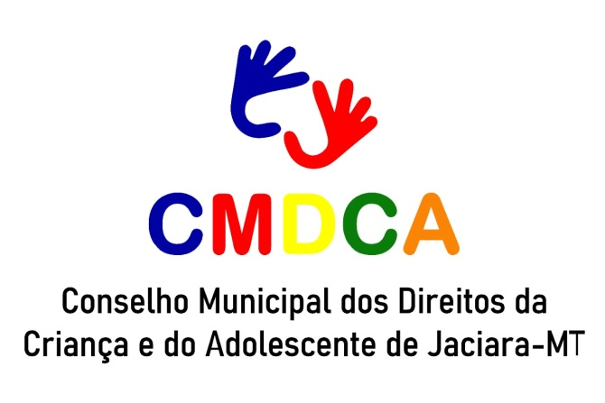
RESOLUÇÃO 010/2021
CONVOCAÇÃO DE SUPLENTE DE CONSELHEIRO TUTELAR DE JACIARA-MT
O Conselho Municipal dos Direitos da Criança e Adolescente de Jaciara-MT, no uso de atribuições asseguradas pela Lei municipal n° 1.180 de 22 de Julho de 2009; e Lei Federal n°. 8.069/90 ECA – Estatuto da Criança e do Adolescente:

Considerando que no último sufrâgio foram eleitos cinco Conselheiros Tutelares suplentes, em ordem classificatória;
Considerando que um Conselho Tutelar não pode funcionar com menos de 05 (cinco) integrantes, que se constitui no número legal para composição do colegiado:
Resolve:
Convocar, a 4ª suplente Conselheira Tutelar, Marisa Pereira Lima CPF: 080.420.996-06 para substituição da Conselheira Maria Vera Alves por estar infectada pelo Virus da Covid 19, por tempo determinado do dia 04/05/2021 ao dia 13/05/2021, conforme atestado.
Sem mais para o momento, antecipamos nossos agradecimentos e colocamo-nos a inteira disposição.
Jaciara, 04 de maio de 2021

_____________________________
Ester Shuenquener
PRESIDENTE - CMDCA
Jaciara-MT

